Министерство образования РФ

Уральский государственный технический университет

Кафедра РЭИС

#### Пояснительная записка

к курсовой работе

##### автомобильная сигнализация

По предмету «Цифровые устройства и микропроцессоры»

## Екатеринбург 2005

# Задание на проектирование

В данной курсовой работе предлагается разработать авто сигнализацию на микроконтроллере КР1816ВЕ51. Основные требования к системе:

Система должна обрабатывать показания следующих датчиков: капота, багажника, дверей и двух уровневого датчика удара (сильного и слабого ударов), так же система должна выполнять блокировку зажигания при включении на охрану и содержать устройство сигнализации (сирену). Авто сигнализация должна работать в двух режимах. Первый режим – полная постановка на охрану с опросом всех датчиков, при втором режиме датчики удара и багажника игнорируются, т. е. можно без проблем открыть багажник, не включив сигнализацию, потом по желанию вернуться в первый режим.

Кроме выше указанных обязательных функций системы разработчику предлагается усложнить систему по своему усмотрению. Функции, предложенные разработчиком, указаны ниже.

**Оглавление**

# Задание на проектирование

# Введение

# Функции и принцип работы устройства

# Разработка схемы устройства

# Описание прикладной программы

# Заключение

# Библиографический список

# Приложение 1. Схема электрическая принципиальная

# Приложение 2. Блок-схема основной программы

# Приложение 3. Блок-схемы подпрограмм

# Приложение 4. Программа устройства на языке Assembler

# Приложение 5. Листинг программы отлаженной в ProView 32

# Введение

Некоторое время назад в микропроцессорной технике выделился самостоятельный класс интегральных схем – микроконтроллеры, которые предназначены для применения в приборах различного назначения.

Использование микроконтроллеров в различных изделиях не только приводит к улучшению всех показателей (стоимость, надежность, потребляемая мощность, габариты) и позволяет многократно сократить сроки разработки и придаёт изделиям принципиально новые потребительские качества, такие как расширенные функциональные возможности и д.р.

Однокристальные (однокорпусные) микроконтроллеры представляют собой приборы, конструктивно выполненные в виде БИС и включающие в себя следующие составные части: микропроцессор, память программ и память данных, а также программируемые интерфейсные схемы для связи с внешней средой.

Цель курсовой работы состоит в развитии навыков проектирования специализированных цифровых радиоэлектронных систем с применением микропроцессорных комплектов. Изучить архитектуру однокристальных микроконтроллеров популярного семейства INTEL8051, а также структуру одного из клонов семейства – микроконтроллера КМ1816ВЕ51, его функциональные узлы и особенности их работы. Изучение основ языка Ассемблер и интегрированной среды ProView фирмы Franklin Software Inc., которая предназначена для разработки программного обеспечения микроконтроллеров этого семейства.

# Функции и принцип работы устройства

Данная система будет содержать пять двоичных датчиков: сильного и слабого удара, капота, багажника и дверей. Постановка на охрану осуществляется с радиопульта, имеющего две кнопки: первая кнопка осуществляет постановку/снятие системы с охраны и выключение сирены при срабатывании системы (последняя функция осуществляется следующим образом: нажатие кнопки выключает сигнализацию, а автомобиль остаётся на охране, для снятия с которой надо еще раз нажать кнопку 1); вторая кнопка осуществляет постановку в режим 2 (датчики багажника и оба датчика удара игнорируются, блокировка багажника снимается) или снятие с него, в режиме 2 выключение сирены так же осуществляется с помощью кнопки 1.

При включении охраны автоматически происходит блокировка стартера, закрытие дверей и багажника, но если багажник, капот или одна из дверей открыты, то постановки на охрану не происходит, сирена дает 3 характерных звуковых сигнала (сигналы подаются примерно через 0.2 секунды, с таким же интервалом происходят все сигналы сирены и габаритами, описанные ниже), а микроконтроллер переходит в ожидание включения системы. Если все закрыто, то система переходит в режим охраны, символизируя об этом 1 сигналом сирены и габаритами.

При срабатывании датчика слабого удара система дает 5 сигналов сирены. При срабатывание любого из других датчиков происходит включение сирены, сопровождающееся миганием габаритов в течении одной минуты. Отключение сирены можно произвести с пульта кнопкой 1 или с помощью сигнала с Valet’а, который установлен в салоне автомобиля (Valet должен располагаться в потайном месте, что бы взломщики не могли его обнаружить, и возможно может быть защищен паролем, но это уже отдельное устройство, не относящееся к данному курсовому, поэтому мы будем учитывать только сигнал приходящий с него). Если датчик капота, багажника или дверей срабатывает больше пяти раз подряд (скажем, дверь была открыта), то после 5 циклов сирены по 1 минуте, система встает на охрану игнорируя цепь (датчик), которая вызвала срабатывание.

В салоне автомобиля устанавливается светодиод, который при нормальной работе системы мигает приблизительно с интервалом в 1 секунду, а при срабатывании любого датчика, кроме датчика слабого удара, включается на постоянное свечение, символизируя нам, что было вторжение. Так же при выключении системы о вторжении нам говорят 4 сигнала сирены и 4 габаритами, а если не было вторжения, то при выключении будет 2 сигнала сирены и 2 габаритами.

При включении режима 2 система оповещает нас 3 сигналами сирены и 3 габаритами, а система автомобиль остается на полной охране.

При выключении системы происходит разблокировка стартера, дверей и багажника.

# Разработка схемы устройства

Схема микроконтроллера электрическая принципиальная представлена в приложении 1. Она содержит RC-цепь для формирования сигнала сброса при включении питания и кварцевый резонатор 12 МГц(ZQ). На вход ЕА подается уровень 1 (+5В).

Связь микроконтроллера с датчиками и исполнительными механизмами обеспечивается через порты (Р0 и Р2), а незадействованные порты могут быть в последствии использованы для расширения функциональных возможностей системы.

Включение/выключение системы, а так же постановка и снятие режима 2, отключение сирены осуществляется с пульта, сигналы с которого принимаются антенной и в виде двоичного кода поступают на входы порта Р0 (Р0.0 и Р0.1):

Таблица 1

|  |  |  |
| --- | --- | --- |
| P0.0 | P0.1 | Режим системы |
| 0 | 0 | Режим 2 |
| 0 | 1 | Режим 1 |
| 1 | 0 | Выключение сирены в режиме 2 или снятие с охраны |
| 1 | 1 | Выключение сирены в режиме 1 или снятие с охраны |

Расшифровка таблицы: сигнал 0 на Р0.0 включает систему, до этого Р0.0=1 (система не включена). При включении сирены её можно выключить если нажать на кнопку 1, в результате чего антенна пошлет сигнал Р0.0=1, который сразу после выключения сирены программно сбрасывается Р0.0=0. Аналогично с режимом 2 и Р0.1. Кнопки 1 и 2 на пульте инвертируют сигнал соответственно на входах Р0.0 и Р0.1 микроконтроллера.

Исполнительные механизмы подключены к выходам порта Р0 (Р0.0÷Р0.6). Из-за низкой нагрузочной способности выходов микропроцессора для всех исполнительных механизмов потребуются усилители мощности.

Датчики в системе подключены ко входам порта Р2 (Р2.2÷Р2.6). Пример подключения датчика представлен на рис.1. О срабатывании датчика сообщает низкий уровень на входе порта.



Рис.1. Подключение двоичного датчика

# Описание прикладной программы

Блок-схема алгоритма программы была составлена исходя из функций и принципа действия охранной системы, изложенных выше. Текст программы составлен в точности, основываясь на алгоритме в блок-схеме. Программа оперирует с портами Р0 и Р2, регистры R0÷R4 используются в подпрограммах задержки, регистры R5÷R7 являются счетчиками числа срабатывания датчиков капота, багажника и дверей, что бы потом можно было их игнорировать. В программе создается байтовая константа FLAGS внутри сегмента перемещаемого внутрь битовой адресуемой памяти данных. В этой константе используются пять битов, каждый из которых является флагом, использующимся в программе: флаги игнорирования датчиков (капота, багажника и дверей), флаг режима 2 и флаг попытки вторжения. Подпрограммы, начинающиеся с метки SIGNAL** производят сигналы сиреной (число сигналов = первой звездочке) и габаритами (число сигналов = второй звездочке).

**Заключение**

В ходе выполнения данной курсовой работы была разработана автомобильная охранная система на однокристальном микроконтроллере КР1816ВЕ51. В процессе выполнения курсовой работы система была немного усовершенствована по сравнению с техническим заданием, был разработан алгоритм её работы и составлена блок-схема рабочей программы. Текст программы мы составили на языке assembler и провели её тестирование и отладку в интегрированной среде ProView фирмы Franklin Software Inc.

# Библиографический список

1. Микропроцессоры. В 3 кн. Кн. 1. Архитектура и проектирование микро-ЭВМ. Организация вычислительных процессов: Учебник для втузов / П.В. Нестеров, В.Ф. Шаньгин, В.Л. Горбунов и др.; Под ред. Л.Н. Преснухина. М.: Высшая школа, 1986. 495 с.
2. Ваша первая программа для микроконтроллера Intel 8051: Методические указания к лабораторной работе №1 по курсу “Микропроцессоры и вычислительные устройства”/ Добряк В.А. Екатеринбург: УГТУ, 1999. 32 с.
3. Система команд микроконтроллера Intel 8051: Методические указания к лабораторной работе №2 по курсу “Цифровые устройства и микропроцессоры”/Добряк В.А., Рагозин В.К. Екатеринбург: УГТУ, 1999. 32 с.
4. Программирование микроконтроллера Intel 8051 на языке ассемблера: Методические указания к лабораторной работе №3 по курсу “ Цифровые устройства и микропроцессоры”/ Добряк В.А., Рагозин В.К.. Екатеринбург: УГТУ, 1999. 26 с.
5. Взаимодействие микроконтроллера Intel 8051 с объектами управления: Методические указания к лабораторной работе №4 по курсу “ Цифровые устройства и микропроцессоры”/Добряк. В.А. Екатеринбург: Изд-во УГТУ, 2001. 24 с.

# Приложение 1. Схема электрическая принципиальная

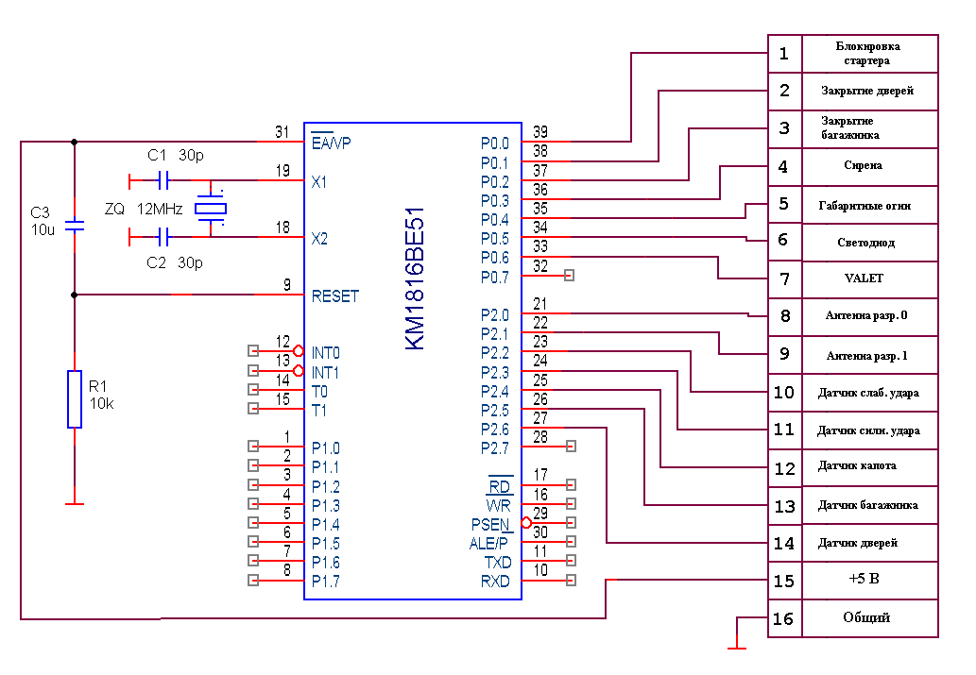

# Приложение. Программа устройства на языке Assembler

**BEGIN:** JMP **START** ; переход к программе START

USING 0 ; выбор 0 банка регистров

ORG 30H ; директива размещения программы с адреса ; 30H

SEG_FLAG SEGMENT DATA BITADDRESSABLE ; объявляем сегмент перемещаемый ; внутрь битовой адресуемой памяти ; данных

SEG_PROG SEGMENT CODE ; объявляем сегмент перемещаемый в ; пространство кода программы

OVER_K SET R5 ; назначаем символические

OVER_D SET R6 ; имена регистрам

OVER_B SET R7 ; R5,R6,R7

RSEG SEG_FLAG ; выбор сегмента

FLAGS: DS 1 ; однобайтовая переменная (FLAGS)

FDOOR BIT FLAGS.0 ; флаг игнорирования (да(1) / нет(0)) датчика дверей

FBOX BIT FLAGS.1 ; -------------------- багажника

FKAPOT BIT FLAGS.2 ; ---------------------------------- капота

FMODE2 BIT FLAGS.3 ; флаг режима 2 (да(1)/нет(0))

FALARM BIT FLAGS.4 ; флаг попытки вторжения (да(1)/нет(0))

RSEG SEG_PROG ; выбор сегмента

**START:** ; установка начальных значений параметров

MOV FLAGS,#00H ; сброс флагов

MOV P0,#00H ; установка режимов портов

MOV P2,#0FFH ;

MOV R0,#00H ; обнуление регистров

MOV R1,#00H ;

MOV R2,#00H ;

MOV R3,#00H ;

MOV R4,#00H ;

MOV OVER_B,#00H ;

MOV OVER_K,#00H ;

MOV OVER_D,#00H ;

CLR A ; обнуление аккумулятора

**WAIT:** JB P2.0,**WAIT** ; ждем сигнала постановки на охрану

JNB P2.4,**SIGNAL3** ; переходим на метку SIGNAL3,

JNB P2.5,**SIGNAL3** ; если открыты двери, капот

JNB P2.6,**SIGNAL3** ; или багажник

JMP **BLOCKING** ; переход к п/п блокировки

**SIGNAL3:** MOV R0,#3 ; программа

**LOOP3:** CALL **SIGNAL1** ; реализации трех

CALL **DELAY** ; сигналов сиреной

DJNZ R0,**LOOP3** ; с последующим переходом

JMP **BEGIN**  ; в начало

**SIGNAL5:** MOV R0,#5 ; программа

**LOOP5:**  CALL **SIGNAL1** ; реализации пяти

CALL **DELAY** ; сигналов сиреной

DJNZ R0,**LOOP5** ; с последующим переходом

JMP **GAUGE_L** ; к опросу датчиков GAUGE_L

**BLOCKING:** SETB P0.0 ; блокировка стартера

SETB P0.1 ; закрытие дверей

SETB P0.2 ; закрытие багажника

CALL **SIGNAL11** ; сигнал сирены и габаритов - СИСТЕМА НА ОХРАНЕ!

**GAUGE_L:** JNB P2.2,**SIGNAL5** ; 5 сигналов сирены, если сработал датчик ; слабого удара

**GAUGE_S:** JNB P2.3,**LABELB**  ; переход на метку LABELB, если ; сработал датчик сильного удара

**IGN_BOX:** JB FBOX,**IGN_KAPOT** ; переход к IGN_KAPOT, если датчик ; багажника игнорируется

**BOX:**  JB P2.5,**IGN_KAPOT** ; переход к IGN_KAPOT, если датчик ; багажника не срабатывает

INC OVER_B; если датчик багажника сработал, то +1 к ; константе хранящей число срабатываний ; этого датчика

JMP **LABELB**; переход на метку LABELB, включающую ; сирену

**IGN_KAPOT:** JB FKAPOT,**IGN_DOOR** ; 8 ниже следующих строк выполняют ; аналогичную функцию,

**KAPOT:** JB P2.4,**IGN_DOOR** ; как при опросе датчика багажника (выше),

INC OVER_K; только для датчиков капота и дверей!

JMP **LABELB**;

**IGN_DOOR:** JB FDOOR,**CHECK_ALARM** ;

**DOOR:**  JB P2.6,**CHECK_ALARM** ;

INC OVER_D;

JMP **LABELB**;

**CHECK_ALARM:** JB FALARM,**CHECK_MODE2** ; проверка на вторжение, если да, то ; переходим на метку CHECK_MODE2

**LIGHT_DIOD:**  MOV R4,#5 ; программа обеспечивающая мигание светодиода

**D_CYCLE:** CALL **DELAY**; мигание светодиода примерно

DJNZ R4,**D_CYCLE** ; с интервалом в 1 секунду

CPL P0.5 ;

**CHECK_MODE2:** JNB P2.1,**LABELA** ; если происходит постановка в режим 2, то ; переходим на метку LABELA

CLR FMODE2 ; сброс флага режима 2

MOV OVER_B,#00H ; и констант

MOV OVER_K,#00H ;

MOV OVER_D,#00H ;

SETB P0.2; закрытие багажника на случай если включался ; режим 2

JNB P2.0,**GAUGE_L** ; если система не выключается, то переход к ; опросу датчиков

JNB FALARM**,EXIT** ; если не было вторжения в процессе работы, ; то переход на EXIT

CALL **SIGNAL44** ; если было вторжение, то 4 сигнала сирены и ; габаритов

**ANTIBLOKING:** CLR P0.0 ; разблокирование стартера

CLR P0.1 ; открытие дверей

CLR P0.2 ; открытие багажника

JMP **BEGIN** ; переход в начало

**LABELA:** JB FMODE2,**IGN_KAPOT** ; если режим 2 уже установлен, то переход ; на IGN_KAPOT, если нет, то:

SETB FMODE2 ; уст. флага режима 2

CALL **SIGNAL22** ; 2 сигнала сирены и габаритов при постановке в ; режим 2

CALL **DELAY**;

CALL **SIGNAL11** ;

CLR P0.2 ; открытие багажника

JMP **IGN_KAPOT** ; переход к проверке датчиков

**LABELB:** SETB P0.3 ; включение сирены

MOV R0,#3 ; загрузка регистров для

**LOOP1:** MOV R4,#100 ; цикла в 60 секунд

**LOOP0:** JB P2.0,**STOP_PULT** ; переход если сирена отключается с пульта

JB P0.6,**STOP_VALET** ; переход если сирена отключается с Valet`а

CALL **DELAY**  ; задержка 0.2 секунды

CPL P0.4 ; мигание габаритов

DJNZ R4,**LOOP0** ; внутренний цикл

DJNZ R0,**LOOP1** ; внешний цикл

JMP **SHUTDOWN** ; пропускаем 2 строки

**STOP_PULT:**  CLR P2.0 ; сброс отключения с пульта

**STOP_VALET:** CLR P0.6 ; сброс отключения с Valet`а

**SHUTDOWN:** CLR P0.3 ; выключение сирены

CLR P0.4 ; выключение габаритов

CJNE OVER_B,#5,**SET_FKAPOT** ; установка флагов для

SETB FBOX ; игнорирования датчиков

**SET_FKAPOT:** CJNE OVER_K,#5,**SET_FDOOR** ; если воздействие было

SETB FKAPOT ; 5 раз

**SET_FDOOR:** CJNE OVER_D,#5,**SET_FALARM** ;

SETB FDOOR ;

**SET_FALARM:** SETB FALARM ; запомнили БЫЛА ПОПЫТКА ВТОРЖЕНИЯ!!!

SETB P0.5 ; включаем светодиод на постоянное свечение

JNB P2.1,**TO_IGN_KAPOT** ; переход если режим 2 на TO_IGN_KAPOT

JMP **GAUGE_S**  ; переход к опросу датчиков GAUGE_S

**TO_IGN_KAPOT:** JMP **IGN_KAPOT**  ; переход на IGN_KAPOT

**SIGNAL11:** SETB P0.3 ; вкл. сирены

SETB P0.4 ; вкл. габаритов

CALL **DELAY**; задержка 0.2 секунды

CLR P0.3 ; выкл. сирены

CLR P0.4 ; выкл. габаритов

RET ; возврат

**SIGNAL22:** CALL **SIGNAL11** ; 1 сигнал сирены и габаритами

CALL **DELAY**  ; задержка 0.2 секунды

CALL **SIGNAL11** ; 1 сигнал сирены и габаритами

RET ; возврат

**SIGNAL44:** CALL **SIGNAL22** ; 2 сигнала сирены и габаритами

CALL **DELAY**  ; задерка 0.2 секунды

CALL **SIGNAL22** ; 2 сигнала сирены и габаритами

RET ; возврат

**EXIT:**  CALL **SIGNAL22** ; 2 сигнала сирены и габаритами

JMP **BEGIN**  ; переход в начало

**SIGNAL1:** SETB P0.3 ; вкл. сирены

CALL **DELAY** ; задержка 0.2 секунды

CLR P0.3 ; выкл. сирены

RET ; возврат

**DELAY:** MOV R3,#2 ; задержка приблизительно 0.2 секунды

**CYCLE2:** MOV R2,#200 ; с помощь вложенных циклов

**CYCLE0:** MOV R1,#248 ;

**CYCLE1:** DJNZ R1,**CYCLE1** ;

NOP ;

DJNZ R2,**CYCLE0** ;

DJNZ R3,**CYCLE2** ;

RET ; возвраты

END ; конец